Ocean Winds podpisuje umowę z P&Q oraz Tele-Fonika Kable dla projektu BC-Wind
- Ocean Winds wybrał P&Q jako generalnego wykonawcę lądowej ławy kablowej oraz Tele-Fonika Kable jako dostawcę lądowego eksportowego systemu kablowego - to kolejny ważny krok w kierunku realizacji morskiej farmy wiatrowej BC-Wind na polskich wodach Bałtyku.
- Podpisany kontrakt potwierdza konsekwentne angażowanie polskich firm w rozwój projektu BC-Wind, wspierając lokalną gospodarkę.

Warszawa, 28.08.2025: Ocean Winds, globalna spółka specjalizująca się w morskiej energetyce wiatrowej, utworzona w 2020 roku jako joint venture (50/50) pomiędzy EDP Renewables a ENGIE, podpisała umowę z firmą P&Q, generalnym wykonawcą odpowiedzialnym za realizację lądowej ławy kablowej, oraz z firmą Tele-Fonika Kable, odpowiedzialną za dostawę lądowego eksportowego systemu kablowego obejmującego kable energetyczne EHV, produkowane w zakładzie Bydgoszcz - Grupa TFKable. Zakres umowy obejmuje zaprojektowanie, dostawę i instalację lądowego odcinka kabla o długości około 8 km, który połączy punkt wyjścia z morza w gminie Choczewo ze stacją elektroenergetyczną lądową w tej samej gminie. Realizacja tego etapu pozwoli na bezpieczne i efektywne przesyłanie energii wytwarzanej na morzu do krajowej sieci elektroenergetycznej. Prace budowlane rozpoczną się w 2026 roku.

Podpisanie umowy z P&Q oraz Tele-Fonika Kable jest kolejnym dowodem na to, że Ocean Winds aktywnie włącza polskie firmy w proces budowy morskiej farmy wiatrowej BC-Wind. Współpraca ta wzmacnia udział lokalnego przemysłu w transformacji energetycznej kraju, przyczyniając się do rozwoju kompetencji i infrastruktury w sektorze odnawialnych źródeł energii. P&Q realizuje również kontrakt na projektowanie, budowę, instalację i uruchomienie lądowej stacji elektroenergetycznej BC-Wind, co w połączeniu z obecnym zakresem prac obejmuje kluczowe elementy lądowej infrastruktury przesyłowej projektu.

„Podpisana dziś umowa zamyka etap przygotowań i otwiera drogę do realizacji lądowej infrastruktury BC-Wind. Dzięki współpracy z P&Q i Tele-Foniką Kable mamy pewność, że kluczowe elementy projektu powstają w oparciu o polski potencjał przemysłowy. To oznacza stabilne kontrakty, gwarancję zatrudnienia dla specjalistów w kraju i wzmacnianie kompetencji, które będą fundamentem kolejnych inwestycji offshore w Polsce.”
Kacper Kostrzewa, Dyrektor Zarządzający w Polsce, Ocean Winds

„Jesteśmy dumni z osiągnięcia kolejnej kluczowej fazy, którą jest rozpoczęcie prac związanych z budową eksportowej linii kablowej. Tym bardziej, że jest to kolejny element systemu wyprowadzenia mocy w projekcie BC-Wind w którym P&Q jest generalnym wykonawcą. Podpisany przez nas kontrakt w konsorcjum z TELE-FONIKA Kable to ważny symbol rosnącego znaczenia polskich firm w łańcuchu dostaw w branży offshore oraz dowód na to, że polskie przedsiębiorstwa mogą z powodzeniem realizować tak znaczące inwestycje.”
Piotr Sokołowski, Członek Zarządu, Szef sprzedaży P&Q
„Projekt BC-Wind to dla Tele-Fonika Kable kolejne przedsięwzięcie wspierające rozwój morskiej energetyki wiatrowej w Polsce. Nasz zakres obejmuje zaprojektowanie, produkcję i dostawę około 23 km kabli wysokiego napięcia 275 kV, kabli światłowodowych oraz dedykowanego osprzętu, a także przeprowadzenie kompleksowych badań powykonawczych całej linii po jej zainstalowaniu. Kable zostaną wyprodukowane w IV kwartale 2026 roku w zakładzie Bydgoszcz - największym centrum produkcyjnym kabli HV i EHV do energetyki lądowej w Grupie Tele-Fonika oraz kluczowym elementem krajowego łańcucha dostaw. Realizacja przedsięwzięcia łączy nowoczesne technologie z local content, wzmacniając polski udział w transformacji energetycznej.”
Piotr Mirek, Członek Zarządu Tele-Fonika Kable i Dyrektor Wykonawczy ds. Łańcucha Dostaw i Inwestycji w JDR Cable Systems

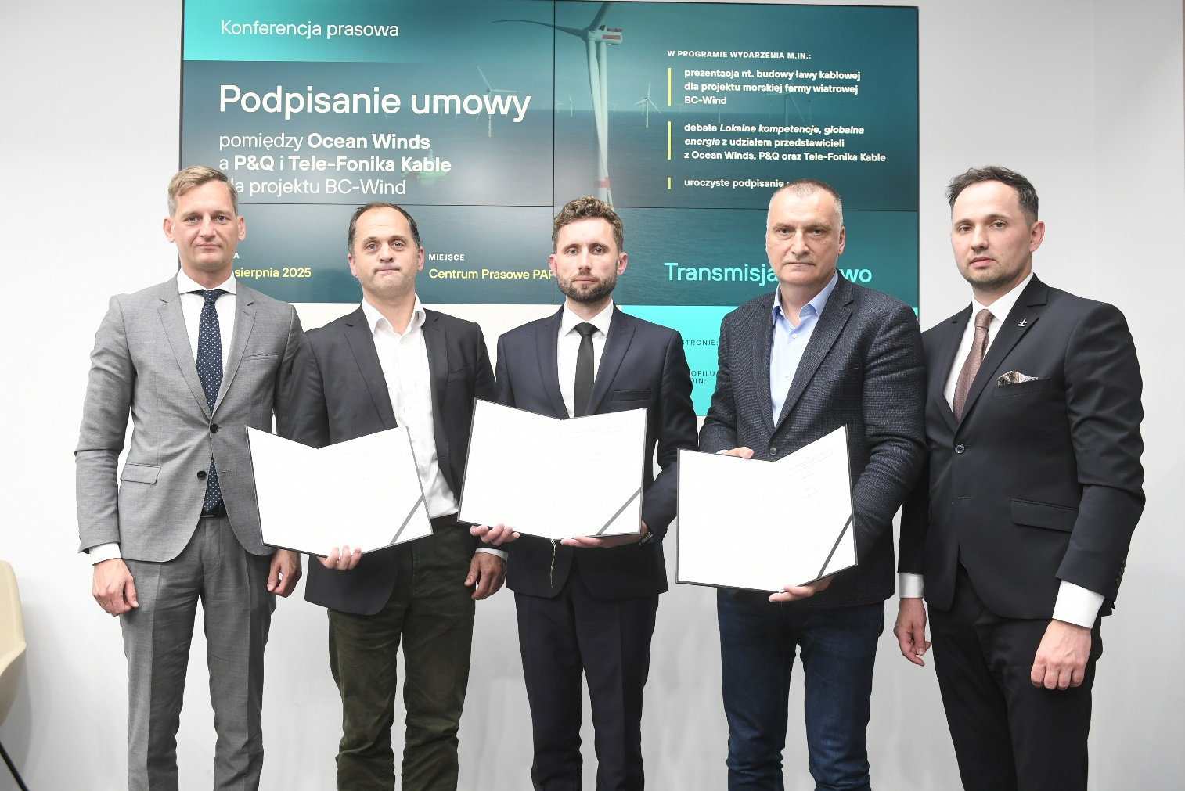
Uroczyste podpisanie umowy między Ocean Winds, P&Q i Tele-Fonika Kable, od lewej: Kacper Kostrzewa, Pete Geddes, Radosław Juchimowicz, Piotr Mirek, Piotr Sokołowski, foto: PAP Media Room

Projekt BC-Wind zlokalizowany jest ok. 23 km na północ od linii brzegowej, w gminach Krokowa i Choczewo w woj. Pomorskim. Projekt ma na celu osiągnięcie planowanej mocy do 390 MW, z całkowitym obszarem farmy wynoszącym 90,94 km². Realizacja projektu stanowi istotny krok w zwiększaniu udziału OZE w krajowym miksie energetycznym i wzmacnianiu bezpieczeństwa energetycznego Polski.

Morska farma wiatrowa BC-Wind posiada decyzją środowiskową zarówno dla części morskiej jak i lądowej oraz prawo do kontraktu różnicowego (CfD). Projekt znajduje się na zaawansowanym etapie rozwoju, a obecnie trwają działania związane z wyborem kluczowych dostawców i podjęcia ostatecznej decyzji inwestycyjnej (FID), planowanej jeszcze w 2025 roku.

– Koniec –

Ocean Winds
Ocean Winds (OW) to międzynarodowa spółka działająca w obszarze morskiej energetyki wiatrowej, powstała jako joint venture EDP Renewables i ENGIE, w równych udziałach (50:50). OW aktywnie rozwija, finansuje, buduje i eksploatuje projekty morskich farm wiatrowych na całym świecie, wierząc, że morska energetyka wiatrowa jest kluczowym elementem globalnej transformacji energetycznej.

W momencie utworzenia OW w 2019 roku, spółka posiadała 1,5 GW projektów w budowie oraz 4 GW w fazie rozwoju. Obecnie OW realizuje ambitny plan osiągnięcia 5–7 GW do 2025 roku w projektach operacyjnych, realizowanych oraz rozwijanych, a także dalszych 5–10 GW na bardziej wczesnym etapie rozwoju. Łączna moc brutto projektów OW – operacyjnych, budowanych i zaawansowanych – osiągnęła już ok. 19 GW.
www.oceanwinds.com
www.bc-wind.pl

Media kontakt:

Ocean Winds | Jose Miguel Mesa | josemiguel.mesa@oceanwinds.com
BC-Wind | Patrycja Chomko-Wójcikowska | patrycja.chomko@oceanwinds.com

P&Q
P&Q to generalny wykonawca inwestycji w sektorze energetycznym, lider wśród firm wykonawczych obecny we wszystkich kluczowych projektach tej branży. Firma oferuje szeroki zakres usług od doradztwa i projektowania, przez budowę aż po zarządzanie instalacjami. Dzięki bogatemu doświadczeniu i skuteczności w działaniu P&Q dostarcza klientom terminowo usługi najwyższej jakości.
www.pandq.pl

Media kontakt:
P&Q | Natalia Kuplińska | nkuplinska@pandq.pl

Tele-Fonika Kable
Tele-Fonika Kable S.A. to jeden z globalnych liderów w produkcji kabli wysokiego i ekstra- wysokiego napięcia (HV i EHV) dla sektora energii odnawialnej, ze szczególnym uwzględnieniem energetyki wiatrowej. Spółka oferuje również kable średnich i niskich napięć, w tym bezhalogenowe, ognioodporne, telekomunikacyjne i światłowodowe. Nowoczesne centra badawczo-rozwojowe umożliwiają prowadzenie pełnych testów kwalifikacyjnych i technologicznych.
Od 2017 roku częścią Grupy TFKable jest JDR Cable Systems Ltd., specjalizująca się w produkcji kabli podmorskich dla sektora energetyki odnawialnej. Połączenie kompetencji TFKable i JDR wzmocniło zdolności produkcyjne Grupy, umożliwiając realizację dostaw do wszystkich projektów morskich farm wiatrowych w Polsce oraz licznych inwestycji na rynkach międzynarodowych. Współpraca obu firm sięga 2008 roku i obejmuje m.in. dostawy kabli 33 kV i 66 kV, rozwój technologii kabli 132 kV i podmorskich eksportowych kabli wysokiego napięcia prądu przemiennego (HV AC) i kabli prądu stałego (HV DC).
www.tele-fonika.com / www.jdrcables.com

Media kontakt:
Tele-Fonika Kable | Witold Nieć  Magdalena Kardela | witold.niec@tfkable.com  magdalena.kardela@tfkable.com

